Buchungen im Beschaffungsbereich

Bei der Buchung der Materialbeschaffung werden die Anschaffungskosten zu Grunde gelegt. Anschaffungskosten enthalten alle Aufwendungen, die zum Erwerb des Wirtschaftsgutes aufgewendet werden, d.h. auch alle Bezugskosten.

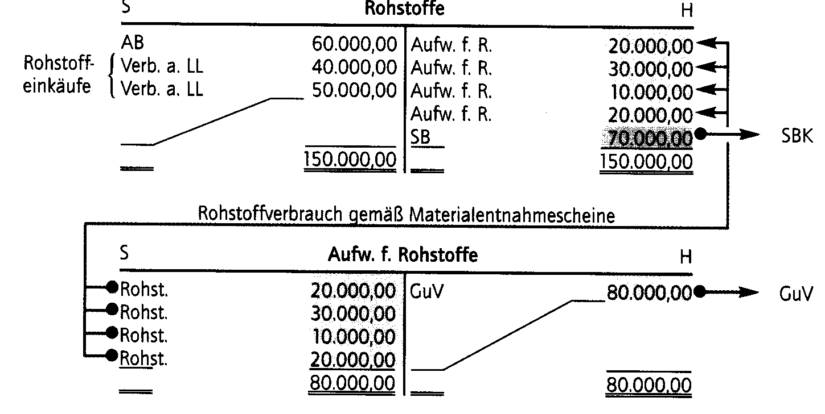
Vorüberlegungen: 3 alternative Methoden, um die Beschaffung und den Verbrauch der beschafften Ware zu erfassen:

Bei der Beschaffung von Materialien/Waren und bei der Verbuchung des Material-/Warenverbrauchs werden in der Praxis drei Verfahren angewandt. Das Unternehmen wählt das Verfahren, das es aus organisatorischen Gründen am geeignetsten hält.

- 1 Fortschreibungsmethode:
- Zugänge werden auf dem Material-Bestandskonto gebucht;
- Abgänge werden auf der Grundlage von Materialentnahmescheinen gebucht: Material-Aufwandskonto an Material-Bestandskonto.

- 2 Inventurmethode:
- Zugänge werden auf dem Material-Bestandskonto gebucht;
- 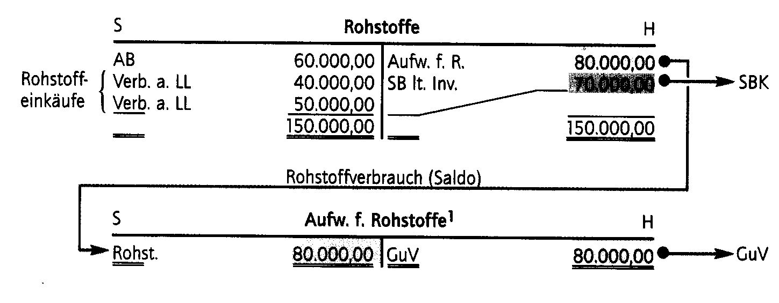Auf der Habenseite wird der Schlussbestand auf dem Material-Bestandskonto eingetragen. Die Abgänge werden als Saldo auf der Habenseite des Material-Bestandskontos ermittelt und auf das Material-Aufwandskonto gegengebucht

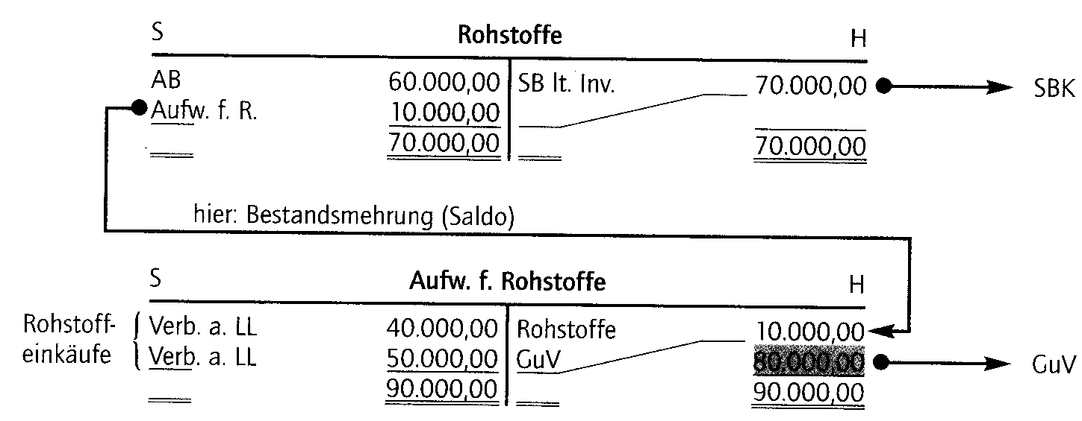
- 3 Verbrauchsorientiertes Verfahren (JIT)
- Zugänge werden sofort auf dem Material-Aufwandskonto gebucht;
- auf dem Material-Bestandskonto werden neben Anfangs- und Schlussbestand nur noch Bestandsveränderungen gebucht (Gegenbuchung: Material-Aufwandskonto)

Korrekturbuchungen durch „Hindernisse“ (vgl. Übersichtsblatt)

Die -wie bisher- verbuchten Werte (siehe (1) unten) müssen häufig korrigiert werden, da sie nicht den tatsächlichen Werten entsprechen.

So kann es z.B. vorkommen, dass Waren zurückgesendet werden, wenn beispielsweise ein Mangel (Ware ist z.B. defekt) vorliegt. In diesem Fall erhält der Kunde eine Gutschrift.
Gutschriften des Lieferers wegen Rücksendungen (auch: Verpackungen) werden im Prinzip wie Stornobuchungen gesehen; die Umsatzsteuer ist zu korrigieren. Diese Umsatzsteuerkorrektur ist auch bei Lieferskonti und Liefererboni erforderlich.

 | Die gekauften Waren und Materialien (Roh-, Hilfs- und Betriebsstoffe) werden mit den Anschaffungskosten bewertet.
 | Anschaffungspreis |  | (Zieleinkaufspreis)
 | + Anschaffungsnebenkosten |  | (Bezugskosten)
 |  | = Anschaffungskosten (Wirtschaftsgüter sind mit diesem Wert zu aktivieren!!)

Bezugskosten können
- unmittelbar auf dem Materialbestandskonto
- auf einem Unterkonto des Materialbestandskontos
(XXX1 Bezugskosten/ vgl. IKR-Kontenklasse 2)
(Standard im Unterricht/
Das Unterkonto wird auf dem Materialbestandskonto abgeschlossen)
gebucht werden.

Übungen: 112 (Pflicht)/ 113 (Puffer für Schnelle/HA-Übung für Rest)

(Lieferanten-)Rabatte, -Skonti und –Boni

- Lieferantenrabatte, die schon in der Rechnung an den Kunden preismindernd berücksichtigt sind (Sofortrabatte), werden nicht gebucht.
- Erhaltene Skonti (Liefererskonti) mindern nachträglich die Anschaffungskosten. Der bei der Zahlung abgezogene Skontobetrag ist in einen Anschaffungskostenanteil und einen Umsatzsteueranteil zu zerlegen, d.h. die Vorsteuer ist entsprechend zu berichtigen. Der Anschaffungskostenanteil wird auf dem Unterkonto „Nachlässe“ gebucht.
Diese Vorsteuerkorrektur kann sofort (Nettoverfahren/ Standard im Unterricht)
oder später mittels Bruttoverfahren gebucht werden: Der Bruttobetrag (inkl. Steuer) wird hier zunächst mit auf das Konto „Nachlässe“ gebucht und der Steuerbetrag dann jeweils zum Schluss des Umsatzsteuervoranmeldungszeitraumes auf das Vorsteuerkonto umgebucht.
Das Unterkonto „Nachlässe“ wird über das Hauptkonto abgeschlossen.
- Gewährte Boni mindern ebenfalls die Anschaffungskosten. Sie werden buchmässig wie Liefererskonti behandelt:

Übung:

a) | Wir erhalten folgende Eingangsrechnung (ER):
 |  | Plastik, netto | 10.000,00
 |  | - Mengenrabatt, 5% | 500,00
 |  | Rechnungsbetrag, netto | 9.500,00
 |  | + Fracht  + Verpackung | 700,00  120,00
 |  |  | 10.320,00
 |  | + USt, 19% | 1.960,80
 |  | Rechnungspreis | 12.280,80

b) | Der Spediteur berechnet uns zusätzliche Frachtkosten:
 |  | Fracht | 420,00
 |  | USt, 19% | 79,80
 |  | Rechnungsbetrag | 499,80

c) | Bei der Überprüfung des Plastiks ergibt sich, dass Teile der Lieferung stark beschädigt sind. Mit dem Lieferanten wird ein 20% Nachlass auf den noch nicht beglichenen Rechnungsbetrag vereinbart.
d) | Vereinbarungsgemäss bezahlen wir die offene Rechnung unter Abzug von 2% Skonto per Banküberweisung.
- Führen Sie die notwendigen Schritte zum Schluss des Umsatzsteuervoranmeldungszeitraumes durch!
- Führen Sie die notwendigen Schritte zum Geschäftsjahresende durch!
Das Unternehmen verwendet die Inventurmethode:
Die Inventurbestände: Rohstoffe 10.000; Waren: 20.000
- Wir kaufen Vasen aus Asien.
  - Welche weiteren Bezugskosten kann es in folgendem Beispiel geben?
  - Gibt es Unterschiede in der Verbuchung des Beschaffungsvorganges von Waren im Vergleich zu den Rohstoffen?
  - Und bei „Hindernissen“?

Soll | 2000 Rohstoffe/FertMaterial |  |  | Haben |  | Soll | 6000 Aufw.f.Rohstoffe/FertMat |  |  | Haben
AB |  | 8.500

Soll | 2280 Waren |  |  | Haben |  |  | Soll | 6080 Aufwendungen für Waren |  |  | Haben
AB |  | 30.000

Soll | 2600 Vorsteuer |  |  | Haben |  |  | Soll | 4400 Verbindlichkeiten |  |  | Haben
 |  |  |  |  |  |  |  |  |  | AB |  | 10.000

Soll | 2800 Bank |  |  | Haben |  |  | Soll | 2001 Bezugskosten |  |  | Haben
AB |  | 20.000

Soll | 2002 Nachlässe |  |  | Haben |  |  | Soll | 4800 Umsatzsteuer |  |  | Haben
 |  |  |  |  |  |  |  |  |  | Ford. | 4.800

 | Umsatzerlöse |  |  |  |  |  | Soll | Gewinn und Verlust |  |  | Haben
 |  |  | Ford. |  | 30.000

